人力资源之激励性薪酬设计

课程背景：
薪酬作为最重要的激励手段一直得到了企业和员工高度重视，但也由于其高度的敏感性让人力资源工作者从“薪酬”发展到“心愁”，如果操作不当的话，还有可能成为“新仇”，因为薪酬涉及到每个人的切身利益，牵一发而动全身，稍有不慎，就会对企业产生重大的负面影响，企业薪酬设计经常面临如下问题：
同样岗位的员工，能力不一样薪酬如何设计？不同岗位的员工，薪酬水平和如何平衡？同一岗位，薪酬等级一样，但业绩结果不一样，薪酬如何设计？宽带薪酬适合哪些岗位？宽带薪酬的带宽幅度如何设计？销售人员、管理人员、职能员工浮动薪酬的比例如何设计？工资低了留不住人，高了却不一定能留住人—高低之间，如何取舍？奖金不发不能激励士气，发了却可能分裂团队—发与不发之间，如何安排？待遇不公不能服众，太公却难以服“人”—公与“不公”之间，如何定夺？如何解决激励与发展的问题、新老平衡问题、成本与效益问题？
本课程通过大量案例的分析与研讨，帮助您设计适合本企业实际情况的激励性薪酬体系，以实现企业的竞争优势！

课程收益：
● 运用职责分解法等五种方法，进行岗位分析；
● 通过对比法、因素评估法等多种方法进行岗位评估；
● 现场运用3P1M原则实操设计宽带薪酬矩阵图；
● 运用激励原则，设计销售员工、研发人员的薪酬结构；
● 叙述中小型企业薪酬结构设计的简易流程与方法；
● 叙述薪酬预算与人力控制、薪酬调整、薪酬调查、福利项目设计等方法；
● 现场电脑实操制作薪酬矩阵图、运用薪酬曲法进行薪酬诊断与分析。

课程时间：2天，6小时/天
课程对象：各部门经理、总监、副总经理、总经理以及HR团队
课程方式：讲师讲授+案例分析+视频互动+情景模拟+实操演练

课程架构：
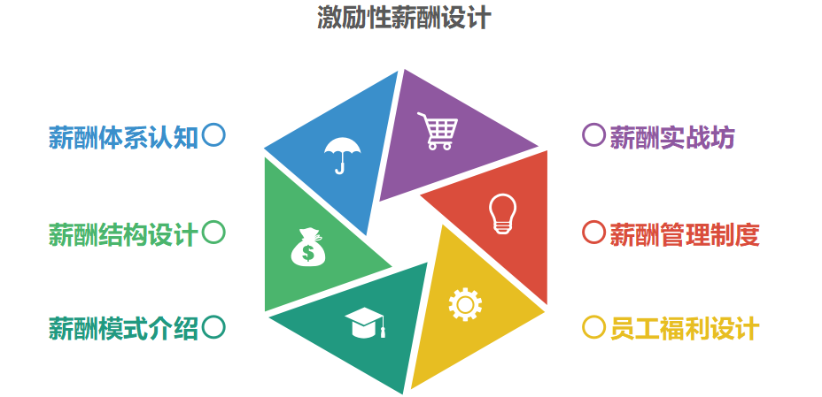

课程大纲
开篇案例：某公司薪酬现状引起的思考
薪酬的公平性
薪酬的激励性
薪酬的可控性

第一讲：薪酬体系认知
1. 薪酬的五项要素
2. 薪酬设计六原则
3. 薪酬设计四策略
4. 薪酬设计六部曲
5. 薪酬设计四模型
讨论：薪酬管理所面临的问题
讨论：提成、奖金、双薪、年终奖、年薪等概念的区别

第二讲：薪酬设计六板斧
一、薪酬设计前期准备
1. 工作分析——岗位说明书
案例：被解职的HRD的委屈
1）岗位分析解决问题
2）岗位分析考虑问题
3）岗位职责编写工具
4）岗位职责分解法介绍（RASIC工具）
5）岗位职责项目小组操作流程（5步法）
6）常用岗位职责动词汇编
7）岗位说明书编写的误区
实操练习：小组现场讨论，完成公司核心岗位的职位说明书编写
2. 岗位定编
案例：某公司业务逐年递增，要求增加编制
1）劳动生产率
2）销售比例法
3）全面预算法
3. 建立职务序列表
4. 建立职业发展双渠道
案例：依据经营发展的需要，人力资源如何配备编制？
5. 任职资格与胜任力模型的区别
二、岗位价值评估
案例：狮子与狼抓羊的故事，讨论薪酬公平性
1. 交替排序法
2. 配对比较法
3. 定义分类法
4. 因素评估法
5. 岗位评估流程
6. 岗位评估要点
演练：现场对某制造业厂长进行岗位评估
三、市场薪酬调查
1. 薪酬调查方法
2. 薪酬调查信息
3. 薪酬调查报告
4. 调查结果应用
四、薪酬结构设计
1. 窄带、宽幅、宽带薪酬介绍
2. 薪酬矩阵图介绍
3. 薪酬设计核心概念介绍
4. 薪酬结构设计四步曲
1）确定职级
2）定中位值
3）定档差&宽幅
4）确定极差
实操1：实操四部曲做薪酬矩阵图
实操2：使用薪酬曲线，回归分析法，进行薪酬诊断分析
五、薪酬入档
1. 老员工入档法
2. 新员工入档法
六、薪酬测算
1. 简洁测算法
2. 精确测速法

第三讲：薪酬架构模式介绍
一、能力薪酬模式
二、绩效薪酬模式
案例讨论：某总经理因技能工资引起的烦恼
案例讨论：某HRD给老板的工龄工资的策略

第四讲：薪酬实战坊
1. 销售岗位薪酬设计
2. 研发岗位薪酬设计
3. 生产岗位薪酬设计
4. 中小企业薪酬设计

第五讲：薪酬管理
1. 薪酬调整
2. 薪酬管控

第六讲：福利设计
1. 福利设计的类型
2. 福利设计大拼盘
3. 标杆企业福利分享

